**MỘT SỐ GIẢI PHÁP DÀNH CHO HỌC SINH YẾU, KÉM**

**MÔN TOÁN 6**

**I. LÝ DO CHỌN BIỆN PHÁP**

**1/ Thực trạng vấn đề**

**a/ Thuận lợi**

Trường THCS Nguyễn Huệ có đội ngũ các thầy giáo, cô giáo, luôn chấp hành đúng mọi quy chế chuyên môn, giảng dạy nhiệt tình, có tinh thần trách nhiệm cao trong công tác. Tích cực trong việc bồi dưỡng học sinh giỏi và phụ đạo giúp đỡ học sinh yếu, kém.

Trong quá trình giảng dạy môn Toán tại trường THCS Nguyễn Huệ tôi nhận thấy một số em có ý thức học tập tốt, có ý chí vươn lên, có tinh thần ham học hỏi, có đồ dùng học tập đầy đủ.

**b/ Khó khăn**

Qua thực tế giảng dạy môn Toán ở trường THCS Nguyễn Huệ nói chung và lớp 6A nói riêng năm vừa qua, tôi nhận thấy đa số học sinh ở đây chưa có sự hứng thú cũng như chưa có được những niềm vui trong học tập bộ môn Toán, bản thân một số em có cảm giác ngán ngại học Toán, xem Toán là một bộ môn cực kì khó, và mỗi khi nghe đến tiết Toán là các em không có tâm trí để học. Do đó, hiển nhiên là kết quả học tập của các em học sinh thể hiện qua các bài kiểm tra còn nhiều điểm yếu, điểm kém; nhiều em có xếp loại trung bình môn Toán các học kì và cả năm dưới 5,0; một số em khá giỏi còn bị khống chế bởi môn này.

*Kết quả khảo sát chất lượng môn Toán lớp 6A đầu năm học 2018 - 2019*:

|  |  |  |  |  |  |  |  |  |  |  |
| --- | --- | --- | --- | --- | --- | --- | --- | --- | --- | --- |
| Lớp | Tổng số HS | Số HS dự kiểm tra | Giỏi | | Khá | | Trung bình | | Yếu | |
| SL | Tỉ lệ % | SL | Tỉ lệ % | SL | Tỉ lệ % | SL | Tỉ lệ % |
| 6A | 43 | 43 | 2 | 4,7 | 3 | 7,0 | 13 | 30,2 | 25 | 58,1 |

Qua kết quả khảo sát chất lượng đầu năm thì đa phần học sinh thuộc thành phần yếu. Vì vậy, việc khắc phục tình trạng học sinh yếu kém là một vấn đề nhức nhối của hầu hết giáo viên cùng với các cấp lãnh đạo, không chỉ riêng môn Toán mà còn có những môn học khác nữa.

Là một giáo viên đã gắn bó với nghề. Tôi rất hiểu và thông cảm trước những khó khăn, trăn trở của các em. Bởi vậy, trong quá trình giảng dạy tôi luôn học hỏi đồng nghiệp và tìm tòi những phương pháp thích hợp để giúp các em học sinh yếu, kém yêu thích hơn và học tốt hơn môn toán. Với mong muốn nâng cao chất lượng dạy học môn toán ở trường THCS và qua thực tế dạy học tôi đã tìm tòi áp dụng một số giải pháp đem lại thành công. Vì thế tôi mạnh dạn đưa ra “***Một số giải pháp dành cho học sinh yếu, kém môn Toán 6***”.

**2/ Sự cần thiết của biện pháp**

Dựa vào kết quả trên, bồi dưỡng học sinh yếu kém là một vấn đề cũng như là một nhiệm vụ cấp bách và cần thiết phải thực hiện của từng giáo viên đứng dạy lớp; làm sao để các em không ngán ngại hay lo sợ khi phải nghe đến môn Toán nữa; là một giáo viên cần phải tạo cho các em có tinh thần thoải mái khi học, tạo niềm vui và hứng thú cho các em khi học Toán, để các em sẽ hớn hở và ham thích hơn khi đến giờ học môn Toán.

**II. NỘI DUNG BIỆN PHÁP**

***1/ Giải pháp 1: Xây dựng tài liệu vừa sức.***

Đối với học sinh yếu kém, giáo viên nên đặt quan điểm đảm bảo tính vững chắc của kiến thức lên hàng đầu. Việc luyện tập theo trình độ chung sẽ không phù hợp với học sinh yếu kém, vì vậy những em này cần nhiều thời gian luyện tập hơn.

Trước hết phải làm cho các em hiểu rõ đề bài: Đề bài cho biết cái gì? Yêu cầu làm cái gì?

Nếu học sinh không hiểu đề bài thì không thể tiếp tục quá trình giải toán để đưa lại kết quả đúng được. Do đó giáo viên cần dành nhiều thời gian giúp các em vượt qua được vấp váp đầu tiên này.

Để rèn một kiến thức hay kỹ năng nào đó thì số lượng bài tập cùng mức độ cùng thể loại đối với các em yếu kém cần nhiều hơn bình thường, cùng mức độ. Do đó giáo viên cần chú ý gia tăng số lượng bài tập cùng thể loại. Ngoài ra các bài tập phải được phân bậc với mức độ gần nhau (phân bậc mịn).

Do đó, trong quá trình giảng dạy tôi có soạn cho các em học sinh rèn luyện qua “*Vở bài tập môn Toán 6*” để các em luyện kỹ năng làm toán bằng một số bài toán đơn giản, giúp các em có đam mê học học Toán hơn, qua đó cũng tập cho các em dần dần thói quen làm bài tập cũng như cách trình bày bài giải của một bài toán. Từ đó, các em sẽ không còn sợ khi học Toán nữa. Khi các em đã có những kiến thức cơ sở rồi thì rèn luyện cho các em các bài toán ở mức độ cao hơn một chút để các em có được kiến thức theo chuẩn kiến thức kỹ năng.

Chẳng hạn, đối với bài “*Nhân hai số nguyên khác dấu*”, hầu hết các bài tập sách giáo khoa ở mức độ khó đối với các em học sinh yếu kém. Do đó, tôi cho các em làm bài tập trong vở bài tập trước, cụ thể: *(phiếu học tập số 1 kèm theo).*

Hơn nữa, bài “Quy đồng mẫu nhiều phân số” với các em học sinh yếu kém rất là khó, vì thế cần rèn luyện cho các em ở những bài tập đơn giản nhất. Qua đó, nhờ sự tương tự hóa mà các em có thể giải quyết những bài ở mức độ số lớn hơn, thậm chí những bài trong sách giáo khoa. Cụ thể như sau: *(phiếu học tập số 2 kèm theo).*

Tương tự như vậy. Ở các bài tính toán thì việc chúng ta rèn luyện kỹ năng trình bày lại cực kì quan trọng: Chẳng hạn ở các bài: *(phiếu học tập số 3 kèm theo).*

Cuối mỗi tuần tôi sẽ soạn các phiếu học tập, tùy thuộc vào từng năng lực của học sinh. Phát cho các em về nhà làm để củng cố kiến thức. Đầu tuần thu phiếu của một số em để kiểm tra. *(minh họa phiếu dành cho học sinh yếu kém, phiếu dành cho học sinh khá giỏi)*

***2/ Giải pháp 2: Học Toán thông qua cuộc thi “Đường lên đỉnh Olympia”***

a.1/ Mục  đích:

- Đây là trò chơi tôi luyện tính tập thể, nhanh nhẹn, khẩn trương khi làm toán.

- Lôi cuốn các em cùng thi đua học tập một cách hăng say, hòa hợp.

a.2/ Chuẩn bị:

- Giáo viên chuẩn bị nội dung cho cuộc thi.

- Các đội mang bảng nhóm, bút lông.

a.3/ Cách chơi: (Minh họa kèm theo)

***3/ Giải pháp 3: Tạo hứng thú học tập thông qua trò chơi***

***a/ Trò chơi 1***: ***Trò chơi “Ai nhanh hơn?”***

a.1/ Mục  đích:

- Đây là trò chơi tôi luyện tính nhanh nhẹn, khẩn trương khi làm toán.

- Lôi cuốn các em cùng thi đua học tập một cách hăng say, hòa hợp.

a.2/ Chuẩn bị:

- Giáo viên chuẩn bị một số bài toán hay trên màn hình hoặc bảng phụ.

- Các đội mang bảng nhóm, bút lông.

a.3/ Cách chơi:

- Giáo viên đưa ra đề bài (chiếu trên màn hình hoặc bảng phụ)

- Thành viên các đội hợp tác giải nhanh chóng, trình bày vào bảng nhóm (hoặc bảng phụ được giáo viên phát), khẩn trương đưa lên bảng chính.

- Giáo viên chọn ra đội lên bảng nhanh nhất, xem xét chấm điểm.

a.4/ Ví dụ: (Trò chơi này có thể thực hiện được với đại đa số các tiết dạy).

- Khi dạy xong bài: “Tập hợp. phần tử của tập hợp” (Toán 6 tập 1), giáo viên ghi sẵn bài tập vào bảng phụ *(bài tập 1 – trò chơi 1 kèm theo)*, giáo viên chia lớp thành các đội, giáo viên phát cho mỗi đội một phiếu bài tập, đội nào giúp đỡ chú gấu tìm được con đường tới hũ mật bằng cách đi theo những ô có khẳng định đúng - đội nào thực hiện nhanh và chính xác, đội đó sẽ chiến thắng.

- Khi dạy xong bài: “Cộng hai số nguyên cùng dấu, cộng hai số nguyên khác dấu” (Toán 6 tập 1), giáo viên ghi sẵn bài tập vào bảng phụ *(bài tập 2 – trò chơi 1 kèm theo)*, giáo viên chia lớp thành các đội, đội nào giúp chú ngựa tìm tới cô ngựa xinh đẹp bằng cách hoàn thiện các phép cộng, phép trừ các số nguyên - đội nào thực hiện nhanh hơn, đội đó sẽ chiến thắng.

***b/ Trò chơi 3:******Trò chơi “Ai tìm được nhiều hơn?”***

b.1/ Mục  đích:

- Rèn luyện tính nhanh nhẹn, khả năng quan sát tốt cho học sinh.

- Học sinh củng cố kiến thức một cách nhẹ nhàng, tự chủ, vui tươi.

b.2/ Chuẩn bị:

- Giáo viên ghi sẵn một số kiến thức cần thiết lên màn hình.

- Học sinh chuẩn bị bảng nhóm, bút lông.

b.3/ Cách chơi:

- Giáo viên gắn màn hình lên bảng, yêu cầu học sinh tìm và liệt kê những hình, những số, những vấn đề liên quan đến bài học.

- Trong 3 phút, đội nào tìm được nhiều hình, hoặc nhiều số,… (ghi lên bảng nhóm) chính xác hơn thì đội đó sẽ giành thắng lợi.

b.4/ Ví dụ:

Khi dạy xong bài: “Phân số bằng nhau” (Toán 6 tập 2), giáo viên ghi sẵn lên màn hình  hàng loạt phân số bằng nhau, yêu cầu học sinh các đội ghi ra những phân số bằng nhau lên bảng nhóm của mình, đội nào thực hiện nhanh hơn và tìm ra được nhiều phân số bằng nhau hơn, đội đó sẽ chiến thắng.

**III. KẾT QUẢ THỰC HIỆN BIỆN PHÁP**

Nhờ thực hiện tốt các giải pháp phụ đạo học sinh yếu, kém về môn toán mà tôi đã xây dựng chất lượng học tập môn toán được nâng lên rõ rệt. Tất cả học sinh yếu, kém môn toán ở đầu năm học của học sinh lớp 6A đã lên loại trung bình có nhiều em đã đạt điểm khá, giỏi. Không phát sinh thêm học sinh nào yếu, kém về môn toán. Số lượng học sinh yêu thích môn toán ngày càng tăng.

*Kết quả, chất lượng môn Toán của học sinh lớp 6A trong năm học vừa qua (năm học 2018 – 2019) đạt được như sau:*



**IV. KẾT LUẬN**

**1/ Ý nghĩa của sáng kiến kinh nghiệm**

Như vậy việc giúp đỡ học sinh yếu, kém học tốt môn toán là việc làm rất khó khăn lâu dài đòi hỏi giáo viên phải có tình thương, một chút hy sinh và tinh thần trách nhiệm.

Việc sắp xếp thời gian thích hợp ngoài giờ lên lớp để bổ trợ kiến thức bị hổng cho học sinh yếu, kém đó là một khó khăn không phải ai cũng làm được. Mà phải có sự tận tâm hy sinh cao cả của người thầy tất cả vì tương lai các em. Do vậy rất cần đến sự chia sẻ từ phía lãnh đạo và các cấp ngành giáo dục.

Mỗi người thầy có một cách làm riêng, song với cách làm nêu trên với thành công ban đầu thiết nghĩ đó là kết quả đáng phấn khởi đối với người thầy dạy toán. Việc làm này không dễ thành công trong ngày một ngày hai mà phải là sự cố gắng bền bỉ và tận tuỵ thì mới mong mang lại kết quả tốt.

Với vốn kiến thức của mình còn hạn hẹp, bề dày kinh nghiệm còn khiêm tốn, nên không tránh khỏi những hạn chế khiếm khuyết. Vậy rất mong hội đồng xét duyệt góp ý, bổ sung để kinh nghiệm giảng dạy của chúng tôi ngày càng phong phú và hữu hiệu hơn.

**2/ Kiến nghị, đề xuất**

Qua quá trình thực hiện thì bản thân nhận thấy, phụ đạo học sinh yếu kém là một nhiệm vụ hết sức quan trọng của hầu hết các giáo viên đứng lớp; là một giáo viên – ai cũng mong sao các em có một ý nghĩ trong đầu “Mỗi ngày đến trường là một niềm vui” chứ không tạo áp lực cho các em khi phải đến trường; vì vậy rất mong các cấp lãnh đạo hiểu và tạo điều kiện để giáo viên thực hiện bổn phận của mình, cần dành nhiều thời gian để giáo viên kèm cập các em hơn để các em có thể thấy được ý nghĩa của việc học tập, chứ đừng đặt nặng thành tích làm cả giáo viên và học sinh đều mệt mỏi; đôi khi lại phản tác dụng của việc giáo dục học sinh.

*Ia Din, ngày 20 tháng 02 năm 2020*

Người thực hiện

Phan Thị Hương

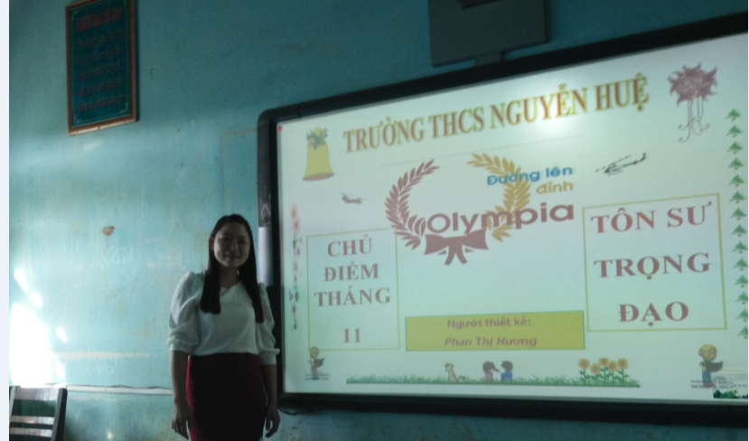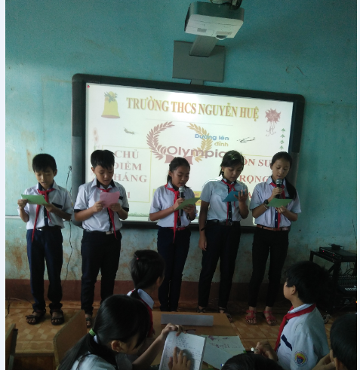

Minh họa trò chơi “ĐƯỜNG LÊN ĐỈNH OLYMPIA”

